Chapter 6
Greedy algorithms

Greedy algorithms atau Algoritma greedy membangun solusi untuk suatu masalah dengan selalu membuat pilihan yang tampak terbaik pada saat itu. Algoritma greedy tidak pernah menarik kembali pilihannya, tetapi langsung membangun solusi akhir. Karena alasan ini, algoritma greedy biasanya sangat efisien.
Kesulitan dalam merancang algoritma greedy adalah menemukan strategi greedy yang selalu menghasilkan solusi optimal untuk masalah tersebut. Pilihan optimal secara lokal dalam algoritma greedy juga harus optimal secara global. Sering kali sulit untuk membuktikan bahwa suatu algoritma greedy benar-benar berfungsi.

Coin problem
Sebagai contoh pertama, kita mempertimbangkan sebuah masalah di mana kita diberikan sekumpulan koin dan tugas kita adalah membentuk jumlah uang $n$ menggunakan koin-koin tersebut. Nilai dari koin-koin tersebut adalah coins$=\{c1,c2,…,ck\}$ dan setiap koin dapat digunakan sebanyak yang kita inginkan. Berapa jumlah minimum koin yang dibutuhkan?
Sebagai contoh, jika koin yang tersedia adalah koin euro (dalam sen):
$$\{1,2,5,10,20,50,100,200\}$$
dan $n=520$, maka kita membutuhkan setidaknya empat koin. Solusi optimalnya adalah memilih koin dengan nilai $200+200+100+20$ yang totalnya $520$.

Algoritma Greedy
Sebuah algoritma greedy sederhana untuk masalah ini selalu memilih koin terbesar yang memungkinkan, hingga jumlah uang yang diperlukan terbentuk. Algoritma ini berfungsi dalam contoh kasus yang diberikan, karena pertama-tama kita memilih dua koin 200 sen, lalu satu koin 100 sen, dan akhirnya satu koin 20 sen. Namun, apakah algoritma ini selalu berhasil?
Ternyata, jika koin yang digunakan adalah koin euro, algoritma greedy selalu berhasil, yaitu selalu menghasilkan solusi dengan jumlah koin paling sedikit. Kebenaran algoritma ini dapat dibuktikan sebagai berikut:
Pertama, setiap koin bernilai $1$, $5$, $10$, $50$, dan $100$ hanya muncul paling banyak sekali dalam solusi optimal. Jika dalam solusi terdapat dua koin semacam itu, kita bisa menggantinya dengan satu koin yang lebih besar dan mendapatkan solusi yang lebih baik. Misalnya, jika solusi mengandung dua koin $5$ ($jadi 5 + 5$), kita bisa menggantinya dengan satu koin $10$.
Dengan cara yang sama, koin bernilai $2$ dan $20$ hanya muncul paling banyak dua kali dalam solusi optimal, karena kita dapat mengganti tiga koin $2$ ($jadi 2 + 2 + 2$) dengan koin $5$ dan $1$, serta mengganti tiga koin $20$ ($jadi 20 + 20 + 20$) dengan koin $50$ dan $10$. Selain itu, solusi optimal tidak dapat mengandung kombinasi koin seperti $2 + 2 + 1$ atau $20 + 20 + 10$, karena kita dapat menggantinya dengan koin $5$ dan $50$.
Dengan menggunakan pengamatan ini, kita dapat menunjukkan bahwa untuk setiap koin bernilai $x$, tidak mungkin secara optimal membentuk jumlah $x$ atau jumlah yang lebih besar hanya dengan menggunakan koin yang lebih kecil dari $x$. Sebagai contoh, jika $x = 100$, jumlah terbesar yang dapat dibentuk secara optimal menggunakan koin yang lebih kecil adalah:
$$50+20+20+5+2+2=99$$
Karena itu, algoritma greedy yang selalu memilih koin terbesar menghasilkan solusi optimal.
Contoh ini menunjukkan bahwa meskipun algoritma greedy sering kali sederhana, membuktikan bahwa algoritma tersebut selalu menghasilkan solusi optimal bisa menjadi hal yang sulit.

Kasus Umum
Dalam kasus umum, himpunan koin dapat berisi nilai berapa pun, dan algoritma greedy tidak selalu menghasilkan solusi optimal.
Kita dapat membuktikan bahwa algoritma greedy tidak selalu berhasil dengan menunjukkan counterexample (contoh pengecualian) di mana algoritma memberikan jawaban yang salah. Dalam masalah ini, kita dapat dengan mudah menemukan counterexample: jika himpunan koin adalah $\{1,3,4\}$ dan jumlah target adalah $6$, algoritma greedy akan menghasilkan solusi $4+1+1$, sementara solusi optimalnya adalah $3+3$.
Hingga saat ini, belum diketahui apakah masalah koin dalam kasus umum dapat diselesaikan menggunakan algoritma greedy dalam semua keadaan. Namun, seperti yang akan kita lihat pada Bab 7, dalam beberapa kasus, masalah ini dapat diselesaikan secara efisien menggunakan algoritma dynamic programming yang selalu memberikan jawaban yang benar.

Scheduling
Banyak permasalahan penjadwalan dapat diselesaikan menggunakan algoritma greedy. Salah satu masalah klasik adalah sebagai berikut:
Diberikan $n$ acara dengan waktu mulai dan berakhirnya masing-masing, temukan jadwal yang mencakup sebanyak mungkin acara. Tidak diperbolehkan memilih sebagian dari suatu acara. Sebagai contoh, pertimbangkan acara-acara berikut:
event | waktu mulai | waktu selesai
A | 1 | 3
B | 2 | 5
C | 3 | 9
D | 6 | 8

Dalam kasus ini, jumlah maksimum acara yang dapat dipilih adalah dua. Sebagai contoh, kita dapat memilih acara $B$ dan $D$ sebagai berikut:
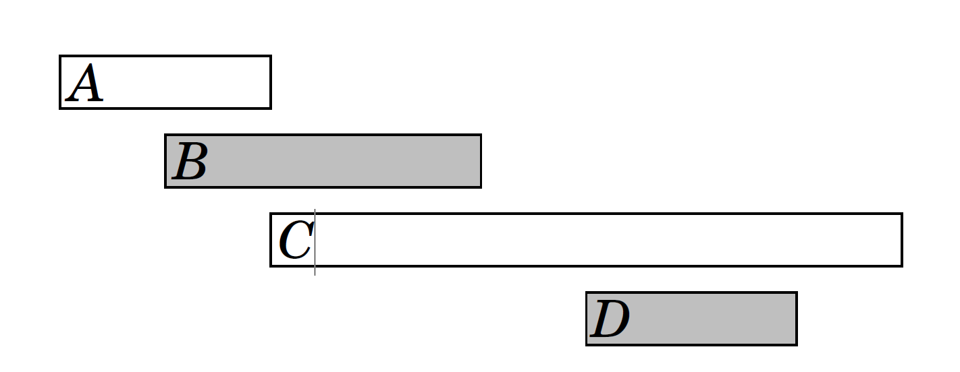

Ada beberapa algoritma greedy yang bisa dirancang untuk menyelesaikan masalah ini, tetapi algoritma mana yang selalu memberikan solusi optimal dalam setiap kasus?

Algoritma 1
Gagasan pertama adalah memilih event sependek mungkin. Dalam kasus contoh, algoritma ini memilih event berikut:
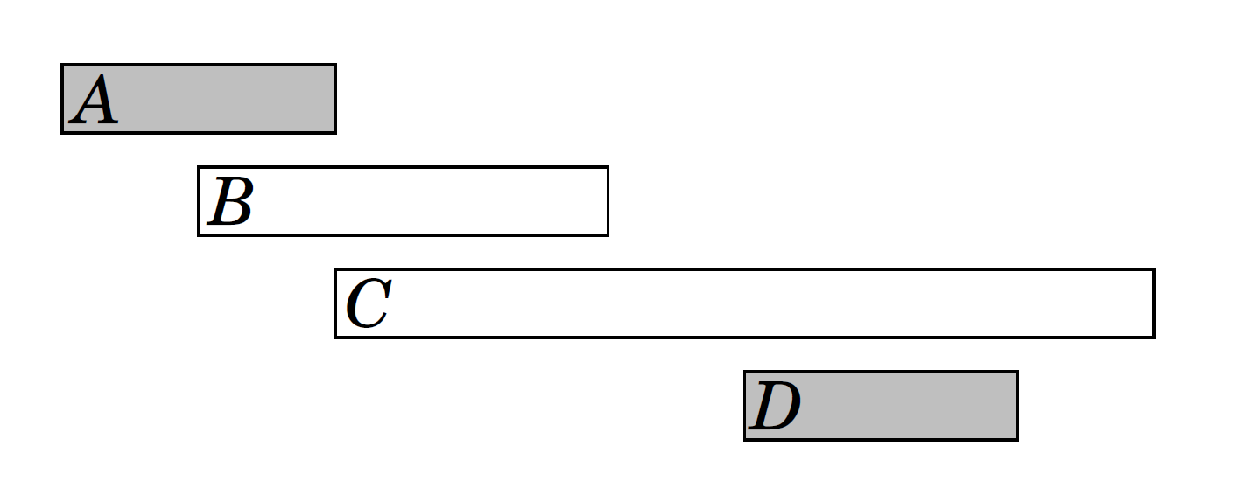
Namun, memilih event pendek tidak selalu merupakan strategi yang benar. Sebagai contoh, algoritma gagal dalam kasus berikut:
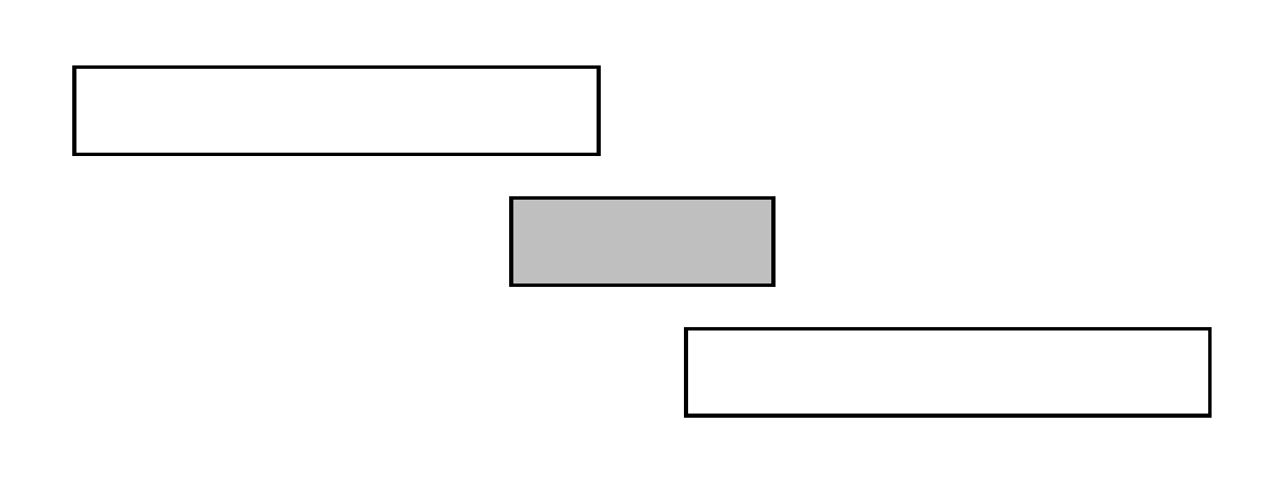
Jika kita memilih event pendek, kita hanya dapat memilih satu event. Namun, seharusnya memungkinkan untuk memilih kedua event panjang.

Algoritma 2
Gagasan lain adalah selalu memilih event berikutnya yang memungkinkan dan dimulai secepat mungkin. Algoritma ini memilih event berikut:
Namun, kita juga dapat menemukan counterexample untuk algoritma ini. Sebagai contoh, dalam kasus berikut, algoritma hanya memilih satu event:
Jika kita memilih event pertama, maka tidak mungkin memilih event lain. Namun, seharusnya memungkinkan untuk memilih dua event lainnya.

Algoritma 3
Gagasan ketiga adalah selalu memilih event berikutnya yang memungkinkan dan berakhir secepat mungkin. Algoritma ini memilih event berikut:
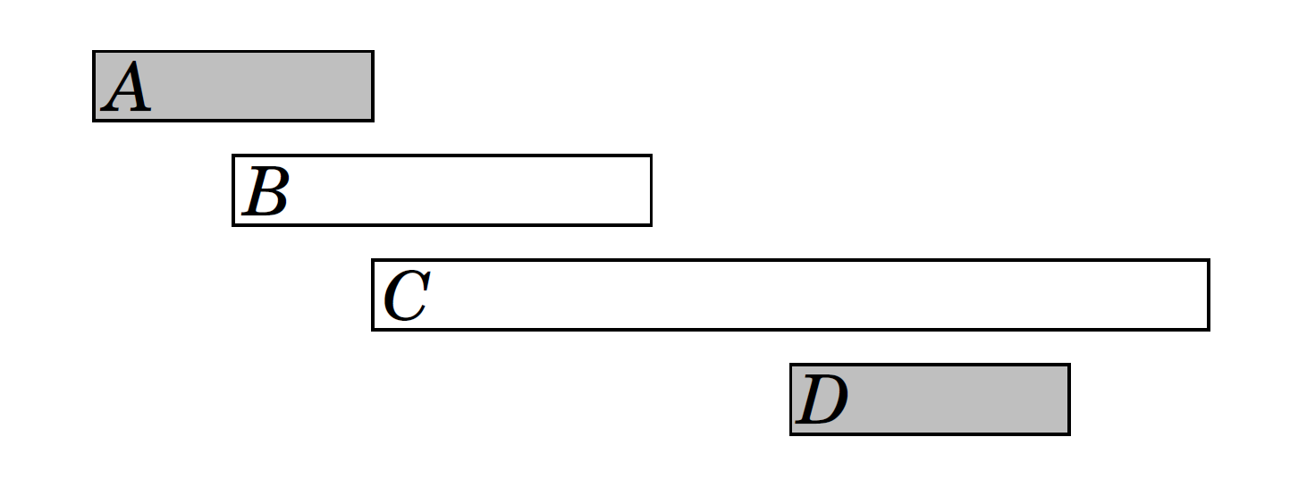
Ternyata algoritma ini selalu menghasilkan solusi optimal. Alasannya adalah bahwa selalu merupakan pilihan optimal untuk pertama-tama memilih event yang berakhir secepat mungkin. Setelah itu, pilihan optimal berikutnya adalah memilih event berikutnya dengan strategi yang sama, dan seterusnya, hingga tidak ada lagi event yang bisa dipilih.
Salah satu cara untuk membuktikan bahwa algoritma ini bekerja adalah dengan mempertimbangkan apa yang terjadi jika kita pertama-tama memilih event yang berakhir lebih lambat daripada event yang berakhir secepat mungkin. Dalam kasus ini, kita akan memiliki jumlah pilihan yang paling banyak sama untuk memilih event berikutnya. Oleh karena itu, memilih event yang berakhir lebih lambat tidak akan pernah menghasilkan solusi yang lebih baik, sehingga algoritma greedy ini benar.

Tugas dan Tenggat Waktu
Sekarang kita mempertimbangkan sebuah masalah di mana kita diberikan $n$ tugas dengan durasi dan tenggat waktu, dan tugas kita adalah memilih urutan untuk menyelesaikan tugas-tugas tersebut. Untuk setiap tugas, kita mendapatkan $d - x$ poin, di mana $d$ adalah tenggat waktu tugas dan $x$ adalah waktu ketika kita menyelesaikan tugas tersebut. Berapa total skor maksimum yang dapat kita peroleh?
Sebagai contoh, misalkan tugas-tugas yang diberikan adalah sebagai berikut:
task | durasi | deadline
A | 4 | 2
B | 3 | 5
C | 2 | 7
D | 4 | 5

Dalam kasus ini, jadwal optimal untuk menyelesaikan tugas-tugas adalah sebagai berikut:
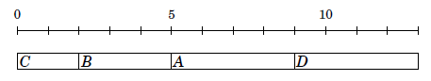
Dalam solusi ini, $C$ memberikan $5$ poin, $B$ memberikan $0$ poin, $A$ memberikan $-7$ poin, dan $D$ memberikan $-8$ poin, sehingga total skornya adalah $-10$.
Secara mengejutkan, solusi optimal untuk masalah ini tidak bergantung pada deadlines sama sekali. Strategi greedy yang benar adalah cukup menjalankan tugas-tugas yang telah diurutkan berdasarkan durasinya dalam urutan menaik.
Alasannya adalah jika kita pernah menjalankan dua tugas secara berurutan di mana tugas pertama memiliki durasi lebih lama daripada tugas kedua, kita dapat memperoleh solusi yang lebih baik dengan menukar urutan tugas-tugas tersebut. Sebagai contoh, pertimbangkan jadwal berikut:
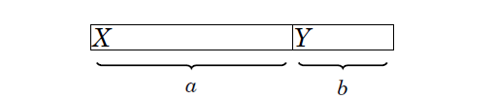
Di sini, $a≥b$, sehingga kita harus menukar urutan tugas:
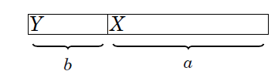
Sekarang, tugas $X$ memberikan $b$ poin lebih sedikit dan tugas $Y$ memberikan $a$ poin lebih banyak, sehingga total skor meningkat sebesar $a-b>0$.
Dalam solusi optimal, untuk setiap dua tugas yang berurutan, tugas yang lebih pendek harus dikerjakan lebih dahulu dibandingkan tugas yang lebih panjang. Oleh karena itu, tugas-tugas harus dilakukan dalam urutan yang diurutkan berdasarkan durasi mereka.

Minimizing Sums
Kita sekarang mempertimbangkan sebuah masalah di mana kita diberikan $n$ bilangan $a_{1},a_{2},… ,a_{n}$ dan tugas kita adalah menemukan nilai $x$ yang meminimalkan jumlah berikut:
$${|a_{1}-x|}^{c}+{|a_{2}-x|}^{c}+…+{|a_{n}-x|}^{c}$$
Kita fokus pada kasus $c=1$ dan $c=2$.

Kasus $c=1$
Dalam kasus ini, kita ingin meminimalkan jumlah:
$$\left|a_{1}-x\right|+\left|a_{2}-x\right|+…+|a_{n}-x|$$

Sebagai contoh, jika deretan angka yang diberikan adalah $[1,2,9,2,6]$, maka solusi terbaik adalah memilih $x = 2$, yang menghasilkan jumlah:
$$|1 - 2| + |2 - 2| + |9 - 2| + |2 - 2| + |6 - 2| = 12.$$
Secara umum, pilihan terbaik untuk $x$ adalah $median$ dari angka-angka tersebut, yaitu angka tengah setelah dilakukan pengurutan. Sebagai contoh, daftar $[1,2,9,2,6]$ setelah diurutkan menjadi $[1,2,2,6,9]$, sehingga mediannya adalah $2$.
Median merupakan pilihan optimal karena jika $x$ lebih kecil dari median, maka total jumlah mutlak dapat dikurangi dengan meningkatkan $x$. Sebaliknya, jika $x$ lebih besar dari median, maka jumlah mutlak dapat dikurangi dengan menurunkan $x$. Oleh karena itu, solusi optimal adalah memilih $x$ sebagai median.
Jika $n$ genap dan terdapat dua median, maka kedua median serta semua nilai di antara keduanya adalah pilihan optimal.

Kasus $c=2$
Dalam kasus ini, kita ingin meminimalkan jumlah:
$${\left(a_{1}-x\right)}^{2}+{\left(a_{2}-x\right)}^{2}+⋯+{\left(a_{n}-x\right)}^{2}.$$
Sebagai contoh, jika deretan angka yang diberikan adalah $[1,2,9,2,6]$, maka solusi terbaik adalah memilih $x = 4$, yang menghasilkan jumlah:
$${\left(1-4\right)}^{2}+{\left(2-4\right)}^{2}+{\left(9-4\right)}^{2}+{\left(2-4\right)}^{2}+{\left(6-4\right)}^{2}=46.$$
Secara umum, pilihan terbaik untuk $x$ adalah rata-rata dari angka-angka tersebut. Dalam contoh ini, rata-rata dihitung sebagai $(1+2+9+2+6)/5=4$. Hasil ini dapat diturunkan dengan menulis ulang jumlah sebagai:
$$nx^{2}-2x\left(a_{1}+a_{2}+…+a_{n}\right)+\left(a_{1}^{2}+a_{2}^{2}+…+a_{n}^{2}\right).$$
Bagian terakhir tidak bergantung pada $x$, sehingga dapat diabaikan. Sisa bagian membentuk fungsi kuadratik:
$$nx^{2}-2x \text{dengan} s=a_{1}+a_{2}+…+a_{n}.$$
Fungsi ini merupakan parabola yang terbuka ke atas dengan akar di $x = 0$ dan $x={2s}/n$. Nilai minimum dari fungsi ini adalah rata-rata dari akar-akarnya $x=s/n$, yaitu rata-rata dari angka-angka $a_{1},a_{2},…,a_{n}.$

Data compression
Kode biner menetapkan sebuah codeword untuk setiap karakter dalam sebuah string, di mana codeword tersebut terdiri dari bit-bit. Kita dapat mengompresi string dengan kode biner dengan menggantikan setiap karakter dengan codeword yang sesuai.
Sebagai contoh, kode biner berikut menetapkan codeword untuk karakter A–D:
karakter | codeword
A | 00
B | 01
C | 10
D | 11

Ini adalah constant-length code, yang berarti bahwa panjang setiap codeword adalah sama. Sebagai contoh, kita dapat mengompresi string AABACDACA sebagai berikut:
$$000001001011001000$$
Dengan kode ini, panjang string yang terkompresi adalah 18 bit. Namun, kita dapat mengompresi string lebih baik jika kita menggunakan variable-length code, di mana codeword dapat memiliki panjang yang berbeda. Dengan demikian, kita dapat memberikan codeword yang lebih pendek untuk karakter yang sering muncul dan codeword yang lebih panjang untuk karakter yang jarang muncul.
Ternyata, kode optimal untuk string di atas adalah sebagai berikut:
karakter | codeword
A | 00
B | 110
C | 10
D | 111

Kode optimal menghasilkan string terkompresi yang sependek mungkin. Dalam kasus ini, string terkompresi menggunakan kode optimal adalah:
$$001100101110100$$
Sehingga hanya 15 bit yang diperlukan dibandingkan dengan 18 bit sebelumnya. Dengan menggunakan kode yang lebih baik, kita dapat menghemat 3 bit dalam string yang terkompresi.
Kita mensyaratkan bahwa tidak ada codeword yang merupakan prefix dari codeword lainnya. Sebagai contoh, tidak diperbolehkan suatu kode mengandung codeword 10 dan 1011 sekaligus.
Alasannya adalah kita ingin dapat merekonstruksi string asli dari string yang terkompresi. Jika suatu codeword bisa menjadi prefix dari codeword lain, maka ini tidak selalu mungkin. Sebagai contoh, kode berikut tidak valid:
karakter | codeword
A | 10
B | 11
C | 1011
D | 111

Menggunakan kode ini, kita tidak akan bisa mengetahui apakah string terkompresi 1011 merepresentasikan string AB atau C.
Inilah alasan mengapa kita harus menggunakan prefix-free codes (kode bebas prefiks), di mana tidak ada codeword yang menjadi prefix dari codeword lainnya. Dengan demikian, dekompresi dapat dilakukan dengan pasti tanpa ambiguitas.

Huffman coding
Huffman coding adalah algoritma greedy yang membangun kode optimal untuk mengompresi sebuah string. Algoritma ini membuat pohon biner berdasarkan frekuensi karakter dalam string, dan setiap codeword karakter dapat diperoleh dengan mengikuti jalur dari akar ke simpul yang sesuai. Pergerakan ke kiri merepresentasikan bit 0, sedangkan pergerakan ke kanan merepresentasikan bit 1.
Proses Huffman Coding:
- Inisialisasi: Setiap karakter dalam string direpresentasikan sebagai simpul dalam pohon, dengan bobot sesuai dengan jumlah kemunculannya dalam string.
- Konstruksi Pohon: Pada setiap langkah, dua simpul dengan bobot terkecil digabungkan dengan membuat simpul baru yang memiliki bobot sebagai jumlah dari kedua simpul tersebut.
- Iterasi: Proses ini berlanjut sampai semua simpul tergabung menjadi satu pohon.
Contoh:
Kita akan melihat bagaimana Huffman coding membentuk kode optimal untuk string AABACDACA. Pada awalnya, ada empat simpul yang masing-masing mewakili karakter dalam string, dengan bobot sesuai dengan jumlah kemunculan karakter tersebut.
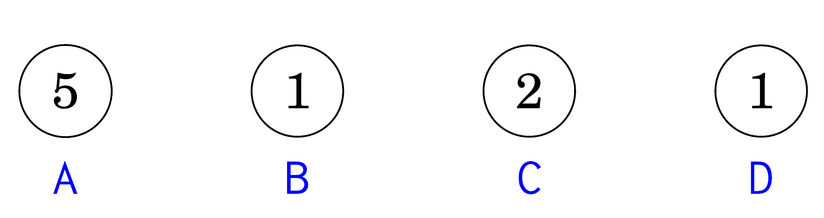
Simpul yang mewakili karakter A memiliki bobot 5, karena karakter A muncul sebanyak 5 kali dalam string. Bobot untuk karakter lainnya dihitung dengan cara yang sama.
Langkah Pertama:
Gabungkan dua simpul yang memiliki bobot terkecil, yaitu simpul yang mewakili karakter B dan D, yang masing-masing memiliki bobot 1. Hasilnya adalah simpul baru dengan bobot 2 (1 + 1).
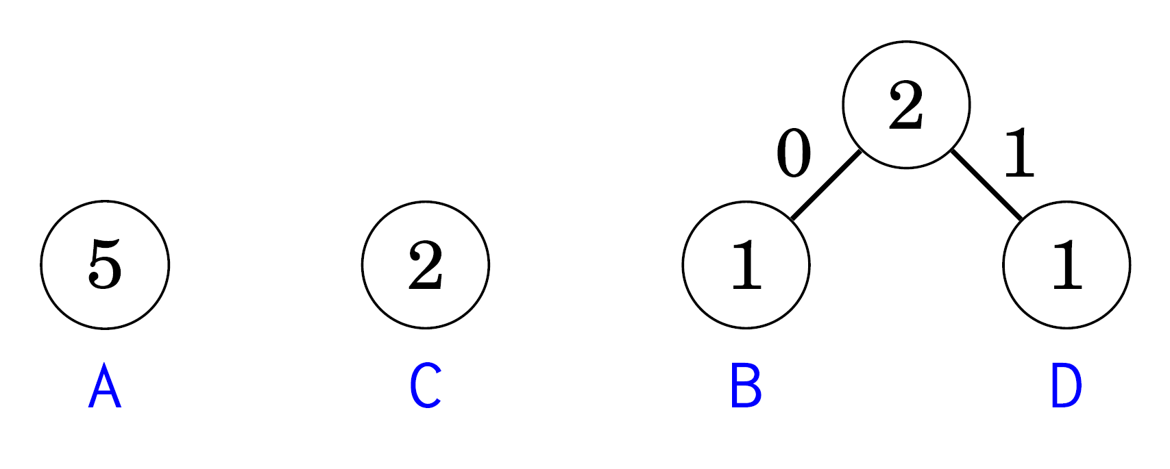
Setelah itu, simpul dengan bobot 2 digabungkan.
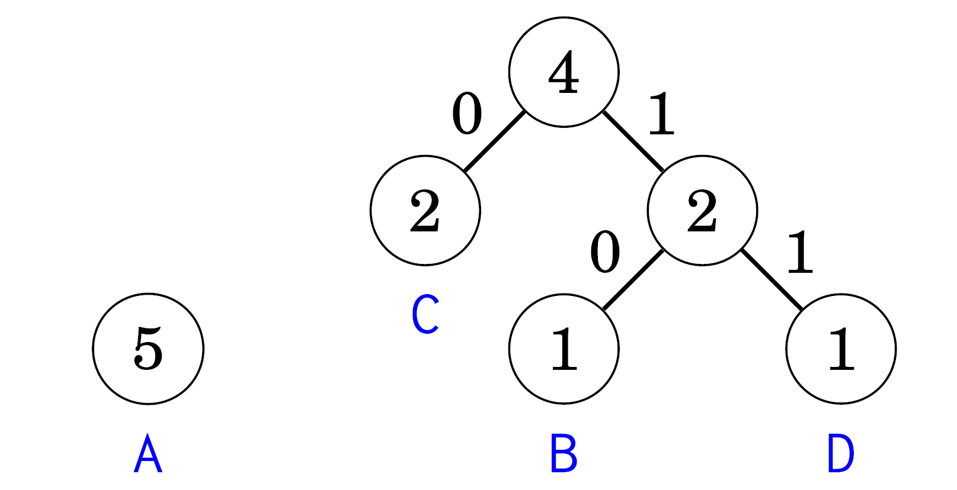
Akhirnya, dua simpul yang tersisa digabungkan.
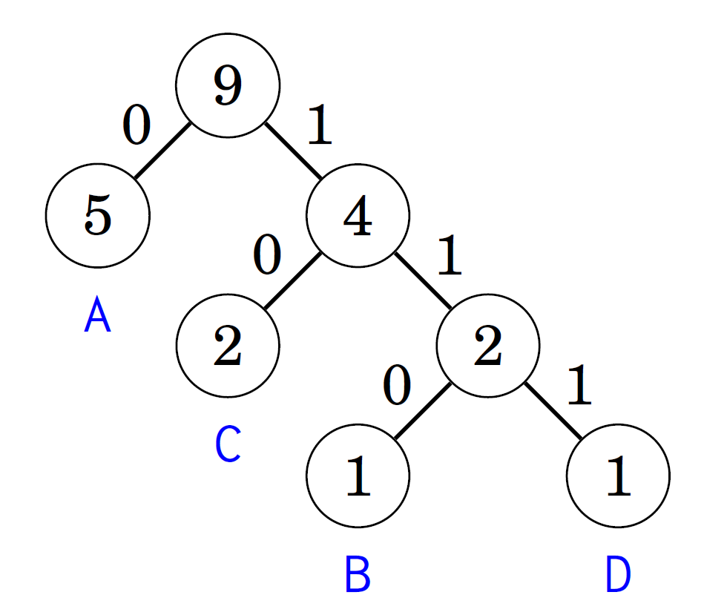
Sekarang semua simpul sudah berada di dalam pohon, sehingga kode siap digunakan. Kata sandi berikut dapat dibaca dari pohon:
karakter | codeword
A | 0
B | 110
C | 10
D | 111

